**LAPORAN PRAKTIKUM**

**MATA KULIAH PRAKTIKUM DASAR PEMROGRAMAN**

Dosen Pengampu : Triana Fatmawati, S.T, M.T

**PERTEMUAN 13 : FUNGSI REKURSIF**





Nama : Yonanda Mayla Rusdiaty

NIM : 2341760184

Prodi : D-IV Sistem Informasi Bisnis

**JURUSAN TEKNOLOGI INFORMASI**

**POLITEKNIK NEGERI MALANG**

**2023**

**2.1 Percobaan 1 : Rekursif**

Kode Program :

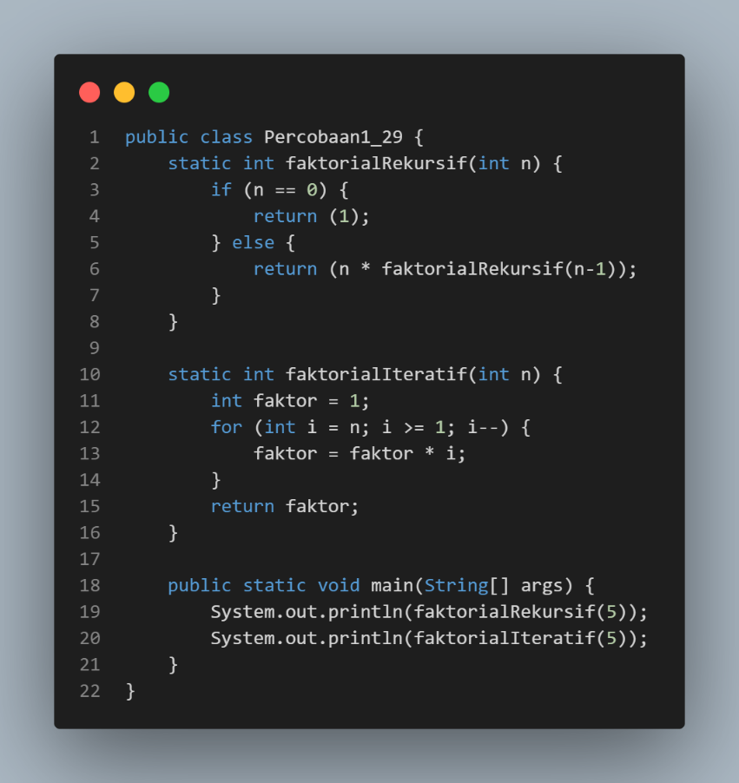

Output :

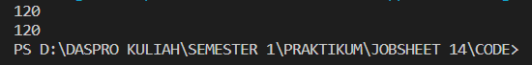

Pertanyaan

1. Apa yang dimaksud dengan fungsi rekursif?
2. Bagaimana contoh kasus penggunaan fungsi rekursif ?
3. Pada Percobaan1, apakah hasil yang diberikan fungsi faktorialRekursif() dan fungsi faktorialIteratif() sama? Jelaskan perbedaan alur jalannya program pada penggunaan fungsi rekursif dan fungsi iteratif!

**Jawaban**

1. Fungsi rekursif dalam pemrograman merupakan fungsi yang dapat memanggil dirinya sendiri, namun nilai parameter yang digunakan pada setiap pemanggilan berbeda. Fungsi rekursif mirip dengan konsep perulangan.
2. Fungsi rekursif dapat digunakan dalam menyelesaikan beberapa persoalan seperti perhitungan bilangan fibbonaci dan faktorial
3. Ya, kedua fungsi faktorialRekursif() dan fungsi faktorialIteratif() akan menghasilkan nilai faktorial yang sama untuk input yang sama yaitu 120. Kedua fungsi tersebut dipanggil dengan argumen 5, sehingga keduanya akan menghasilkan nilai faktorial dari 5. Cara proses perhitungan yang dilakukan oleh kedua fungsi tersebut antara lain :
4. faktorialRekursif()

* faktorialRekursif() memanggil dirinya sendiri dengan argument yang lebih kecil yaitu (n-1) sampai mencapai kondisi (n == 0)/ nilai batas, dimana nilai 1 akan di return kan. Setiap pemanggilan rekursif menumpuk dalam memori hingga mencapai nilai batas, dan kemudian hasilnya dihitung dan dikembalikan dari setiap pemanggilan fungsi rekursif

1. fungsi faktorialIteratif()

* fungsi faktorialIteratif() menggunakan perulangan (for, while, dll) untuk melakukan perhitungan. Dalam percobaan 1, nilai faktorial dihitung dengan mengalikan nilai-nilai dari n hingga 1 menggunakan perulangan for.

**2.2 Percobaan 2 : Rekursif**

Kode program :

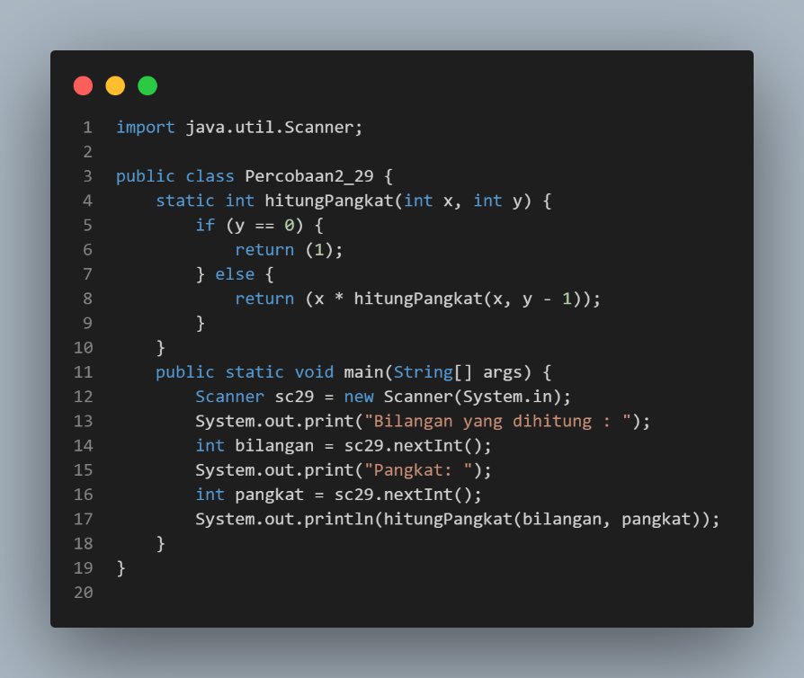

Output :

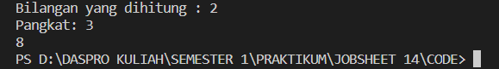

Pertanyaan

1. Pada Percobaan2, terdapat pemanggilan fungsi rekursif hitungPangkat(bilangan, pangkat) pada fungsi main, kemudian dilakukan pemanggilan fungsi hitungPangkat() secara berulangkali. Jelaskan sampai kapan proses pemanggilan fungsi tersebut akan dijalankan!
2. Tambahkan kode program untuk mencetak deret perhitungan pangkatnya. Contoh : hitungPangkat(2,5) dicetak 2x2x2x2x2x1 = 32

**Jawaban :**

1. Proses pemanggilan fungsi akan dijalankan dan akan berhenti saat base case/nilai batas terpenuhi yaitu ketika pangkat (y), y == 0, maka fungsi rekursif akan mengembalikan nilai 1. Pada percobaan tersebut, fungsi hitungPangkat() melakukan pemanggilan rekursif dengan mengurangi nilai pangkat (y) setiap kali, dan proses tersebut akan terus berlanjut hingga y == 0. Setiap kali fungsi dipanggil, nilai pangkat y akan berkurang 1, dan hasilnya akan dikalikan dengan nilai x. proses ini akan terus berlanjut hingga mencapai base case/nilai dasar.
2. Berikut adalah hasil modifikasi :

Kode program :

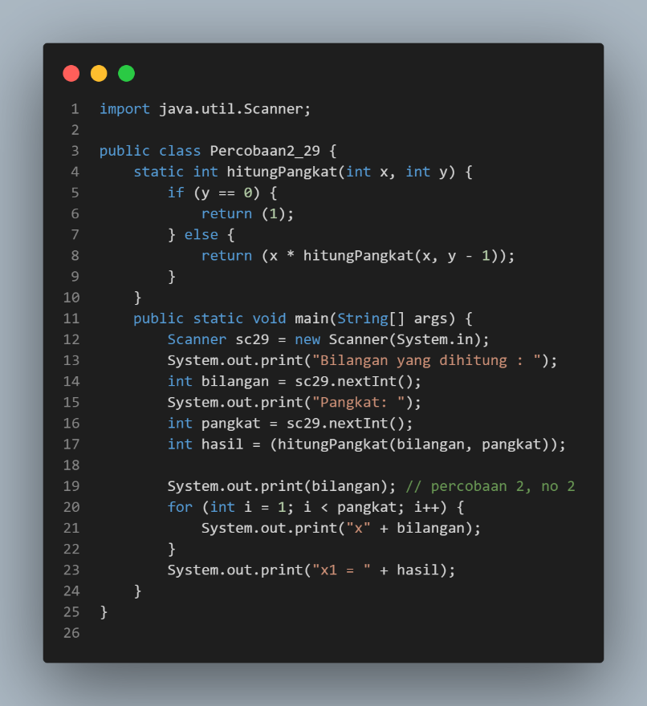

Output :

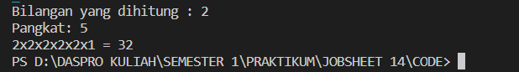

* 1. **Percobaan 3 : Rekursif**

Kode program :

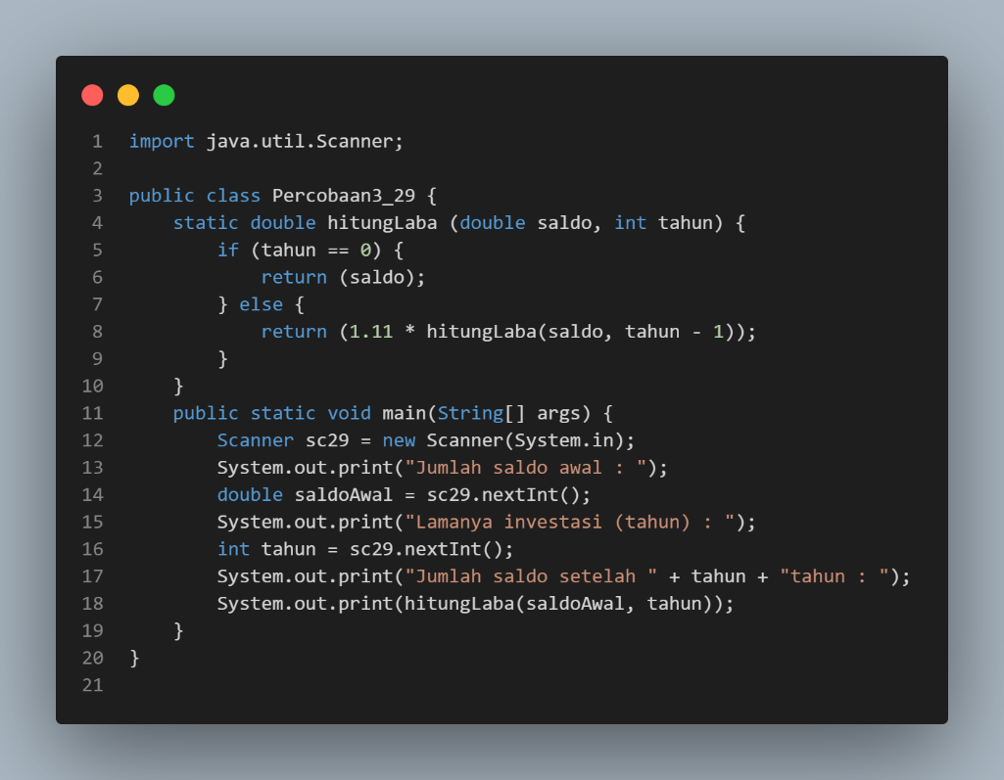

Output :

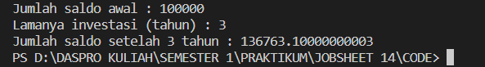

Pertanyaan

1. Pada Percobaan3, sebutkan blok kode program manakah yang merupakan “base case” dan “recursion call”!
2. Jabarkan trace fase ekspansi dan fase subtitusi algoritma perhitungan laba di atas jika diberikan nilai hitungLaba(100000,3)

**Jawaban :**

1. Pada percobaan 3 di atas yang merupakan base case/ nilai batas yaitu cabang if di mana tahun == 0, dan recursion call nya adalah cabang else yaitu (1.11 * hitungLaba(saldo, tahun – 1))
2. Eksekusi fungsi rekursif berlangsung dalam 2 tahap, yaitu
3. Fase ekspansi : pemanggilan fungsi rekursif yang semakin mendekati base case.

* hitungLaba(100000, 3) = 1.11 * hitungLaba(100000, 3 – 1)

= 1.11 *hitungLaba(100000, 2)

= 1.11 * 1.11 * hitungLaba (100000, 2 – 1)

= 1.11 * 1.11 *hitungLaba (100000, 1)

= 1.11 *1.11 *1.11 *hitungLaba(100000, 1-1)

= 1.11 * 1.11 * 1.11 *hitungLaba (100000, 0)

1. Fase subtitusi : solusi dihitung secara terbalik mulai dari base case

* hitungLaba(100000, 3) = 1.11 * 1.11 * 1.11 * 100000 (base case reached / telah mencapai base case)

= 1. 11 * 1.11 * 111000

= 1. 11 * 123210

= 136763.1

**TUGAS**

Pertanyaan

1. Buatlah program untuk menampilkan bilangan n sampai 0 dengan menggunakan fungsi rekursif dan fungsi iteratif. (DeretDescendingRekursif).
2. Buatlah program yang di dalamnya terdapat fungsi rekursif untuk menghitung penjumlahan bilangan. Misalnya f = 8, maka akan dihasilkan 1+2+3+4+5+6+7+8 = 36 (PenjumlahanRekursif).
3. Buat program yang di dalamnya terdapat fungsi rekursif untuk mengecek apakah suatu bilangan n merupakan bilangan prima atau bukan. n dikatakan bukan bilangan prima jika ia habis dibagi dengan bilangan kurang dari n. (CekPrimaRekursif).
4. Sepasang marmut yang baru lahir (jantan dan betina) ditempatkan pada suatu pembiakan. Setelah dua bulan pasangan marmut tersebut melahirkan sepasang marmut kembar (jantan dan betina). Setiap pasangan marmut yang lahir juga akan melahirkan sepasang marmut juga setiap 2 bulan. Berapa pasangan marmut yang ada pada akhir bulan ke-12? Buatlah programnya menggunakan fungsi rekursif! (Fibonacci). Berikut ini adalah ilustrasinya dalam bentuk tabel

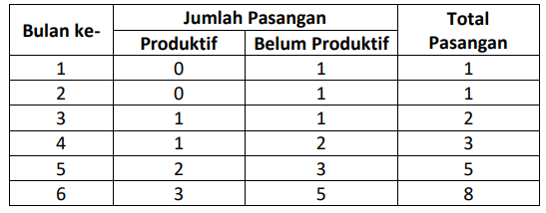

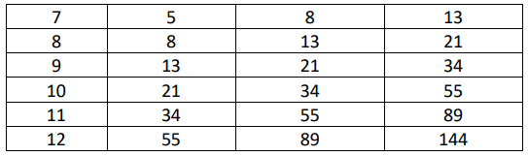

**Jawaban :**

1. Kode program :

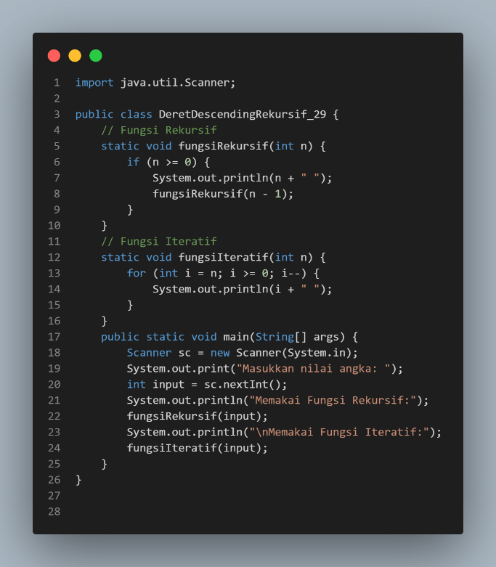

Output :

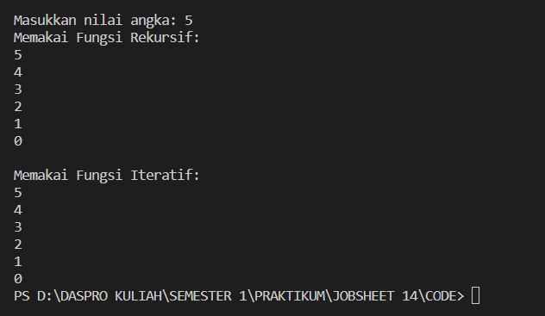

1. Kode program :

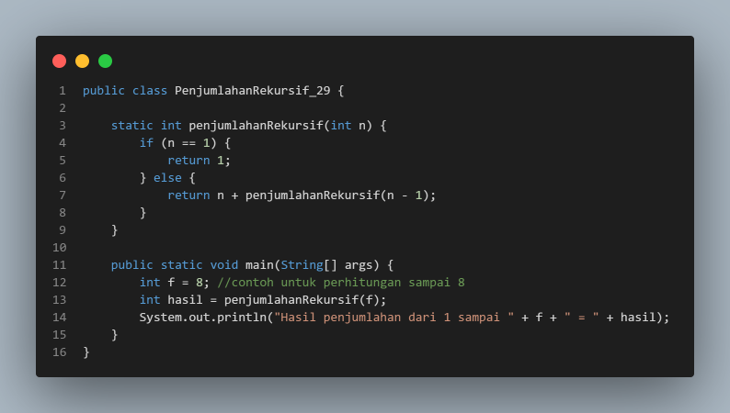

Output :



1. Kode program :

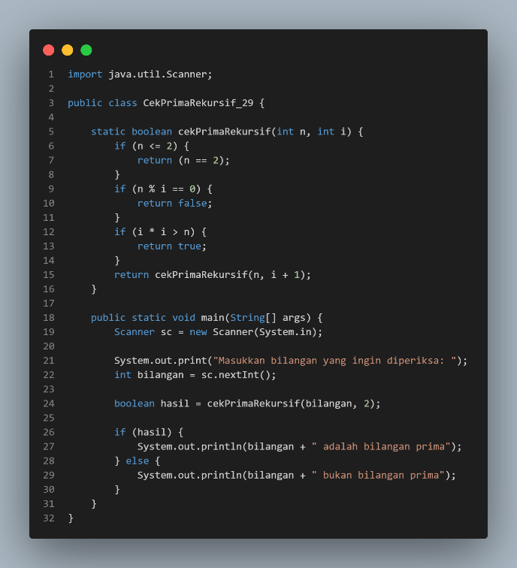

Output :

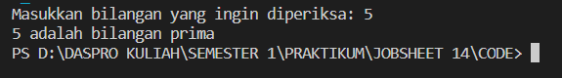

1. Kode program :

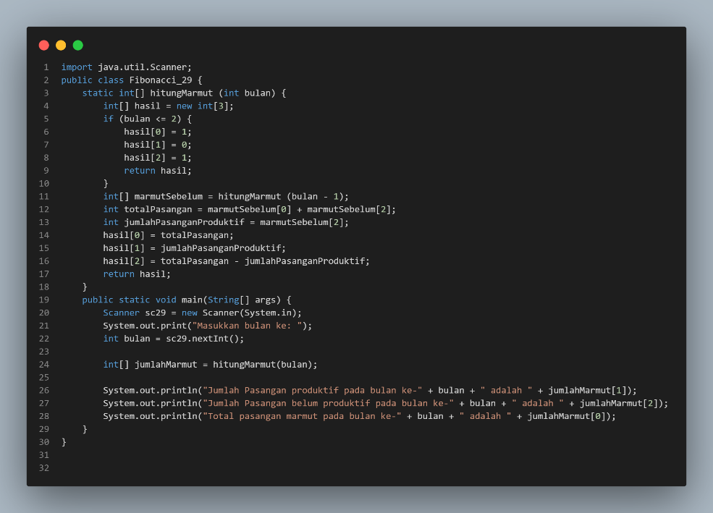

Output :

